Хор «Пятнашки»

Задание на период с 04.05.2020г по 10.05.2020г
Герои войны
В книге «История человечества» есть глава, в которой описаны героические события Великой Отечественной войны 1941–1945 гг. Там есть страницы, где написаны золотыми буквами имена тех людей, которые героически погибли за мир и свободу на Земле. Среди этих героев есть дети. Они были вашими ровесниками. Предлагаю познакомиться с ними: дети – герои ВОВ.
Начало Великой Отечественной войны, ее влияние на детей
22 июня 1941 года воскресное утро выдалось теплым и солнечным. Рано утром фашистские войска вероломно нарушили границу нашей родины (рис. 1). Так началась Великая Отечественная война, которая продлилась четыре года. Фашисты бомбили наши города, издевались над мирным населением на захваченных территориях, убивали стариков и детей. Все эти злодеяния гитлеровцев вызвали мощный патриотический подъем нашего народа. На защиту Отечества встали взрослые и дети.
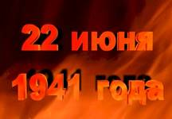
Рис. 1. 22 июня 1941 года началась Великая Отечественная война
Война. Рассказать можно о многом: о разных битвах во время войны, о блокадах Ленинграда, о партизанском движении, о концлагерях, о том, как в тылу ковалась победа. Дети рано стали взрослыми, заменили взрослых на заводе, полях, воевали в действующей армии и партизанских отрядах. Дети сражались, совершали подвиги и были награждены орденами и медалями, удостоены званием «Героя Советского Союза», многие награждены посмертно (рис. 2–4).
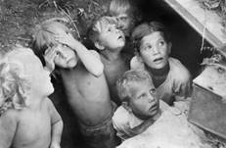 | 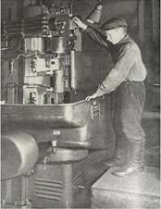 | 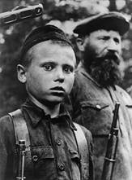
Рис. 2. Дети ВОВ | Рис. 3. Дети на заводах | Рис. 4. Дети-партизаны

Дети – герои ВОВ
Сегодня мы поговорим об обыкновенных девчонках и мальчишках, которые бегали, прыгали, учились, играли, разбивали носы и коленки. Их имена знали только близкие, родственники и друзья. Но пришел час, и они показали, каким может быть маленькое детское сердце, когда разгорается в нем священная любовь к Родине и ненависть к ее врагам. На их хрупкие плечи легла тяжесть невзгод, бедствий, горе военных лет. И они не согнулись под этой тяжестью, стали сильнее духом, мужественнее, выносливее. Маленькие герои в большой войне. Они сражались рядом со старшими, отцами и братьями. Сражались повсюду: на море, как Боря Кулешин (рис. 5), в небе, как Аркаша Каманин (рис. 6), в партизанском отряде, как Леня Голиков, в Брестской крепости, как Валя Зенкина (рис. 7), в Керченских катакомбах, как Володя Дубинин (рис. 8).
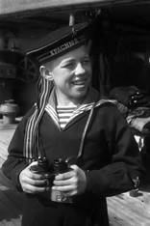 | 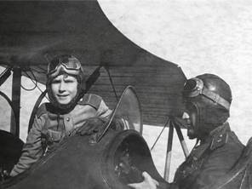
Рис. 5. Боря Кулешин | Рис. 6. Аркадий Каманин
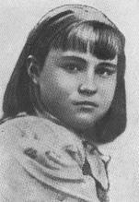 | 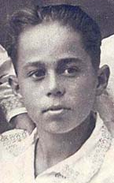
Рис. 7. Валя Зенкина | Рис. 8. Володя Дубинин
Их повзрослевшее детство было наполнено такими испытаниями, что придумай их даже очень талантливый писатель, трудно было бы поверить. Но это было в нашей истории страны, было в судьбах ее маленьких граждан. Поэтому называли их детьми-героями. Четырем посмертно было присвоено звание Герой Советского Союза (рис. 9).
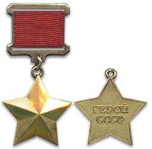
Рис. 9. Медаль «Герой Советского Союза»
Запомните их имена: Леня Голиков, Валя Котик, Марат Казей, Зина Портнова.
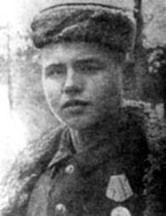
Рис. 10. Леня Голиков
Леня Голиков (рис. 10). Он рос обыкновенным мальчишкой. Когда немецкие захватчики заняли его родную деревню в Новгородской области, Леня собрал на местах боев несколько винтовок, раздобыл у фашистов два мешка гранат, чтобы передать их партизанам. Остался в партизанском отряде, воевал с врагами. Леня в боях с оккупантами лично уничтожил 78 немецких солдат и офицеров, подорвал 9 автомашин с боевыми припасами. Он участвовал в 27 операциях, во взрыве 2 железнодорожных и 12 шоссейных мостов. 15 августа 1942 года юный партизан взорвал немецкую легковую машину, в которой был важный гитлеровский генерал. Погиб Леня Голиков весной 1943 года в неравном бою. Посмертно ему присвоено звание «Герой Советского Союза».

Марат Казей
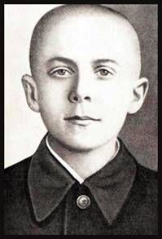
Рис. 11. Марат Казей
Марат Казей (рис. 11). Школьнику Марату Казею было около тринадцати лет, когда он ушел к партизанам вместе со своей сестрой. Марат стал разведчиком, пробирался во вражеские гарнизоны, высматривал, где расположены немецкие посты, склады с боеприпасами. Сведения, которые он доставлял в отряд, помогали наносить врагу большие потери. Марат взрывал мосты, пускал под откос вражеские эшелоны. В мае 1944 года, когда советская армия была уже близко и партизаны должны были вот-вот с ней слиться, Марат попал в засаду. Подросток отстреливался до последнего патрона. Когда у Марата осталась одна граната, он подпустил врагов поближе и выдернул чеку. Марат Казей посмертно удостоен звания «Герой Советского Союза».

Зина Портнова
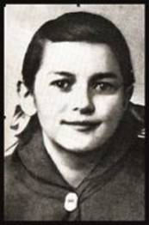
Рис. 12. Зина Портнова
Зина Портнова (рис. 12). Ленинградская школьница Зина Портнова летом 1941 года приехала на каникулы к бабушке в Белоруссию. Там ее и застала война. Спустя несколько месяцев Зина вступила в подпольную организацию «Юные патриоты», потом стала разведчицей в партизанском отряде. Девочка отличалась бесстрашием, смекалкой и никогда не унывала. Однажды ее арестовали. Доказательств, что она партизанила, у врагов не было. Возможно, все бы обошлось, если бы Портнову не опознал предатель. Ее долго и жестоко пытали. На одном из допросов Зина выхватила у следователя пистолет и застрелила его и еще двух охранников. Пыталась убежать, но измученной пытками девочке не хватило сил. Ее схватили и вскоре казнили. Зинаиде Портновой посмертно присвоено звание «Героя Советского Союза».

Валя Котик
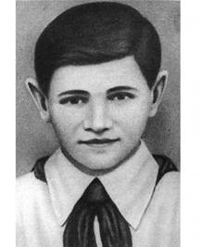
Рис. 13. Валя Котик
Валя Котик (рис. 13). В свои 12 лет пятиклассник Валя стал разведчиком в партизанском отряде. Он бесстрашно пробирался в расположение вражеских войск, добывал для партизан ценные сведения о постах охраны железнодорожных станций, дислокации вражеских подразделений, участвовал в военных операциях. На счету у Вали Котика шесть взорванных эшелонов врага, множество успешных засад. Он погиб в 14 лет в неравном бою с фашистами. К тому времени Валя Котик носил на груди ордена Ленина и «Отечественной войны» 2 степени, медаль «Партизану Отечественной войны» 2 степени. Такие награды сделали бы честь даже командиру партизанского соединения, а тут подросток. Валентину Котику посмертно присвоено звание «Герой Советского Союза».

Таня Савичева
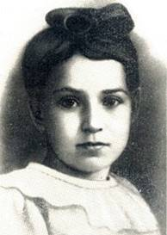
Рис. 14. Таня Савичева
Таня Савичева (рис. 14). Она жила в блокадном Ленинграде. Умирая от голода, Таня отдавала последние крошки хлеба другим людям. Из последних сил носила песок и воду на городские чердаки, чтобы было чем тушить зажигательные бомбы. Таня вела дневник, в котором рассказывала о том, как умирала от голода, холода, болезней ее семья. Последняя страничка дневника осталась недописанной. Умерла сама Таня. После войны, во время международного суда над фашистами дневник Тани стал одним из доказательств вины немецких захватчиков.

Великий подвиг маленьких людей
Эти ребята погибли до 9 мая 1945 года, они не видели парада Победы на Красной площади в Москве 24 июня 1945 года, не разделили общего народного счастья (рис. 15).
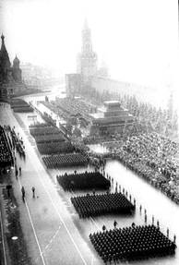
Рис. 15. Парад Победы 1945 года на Красной площади в Москве

Задания

- Посмотреть и прочитать информацию о ребятах-героях. Послушать песню о маленьком трубаче. Это песня собирательный образ об отважных детях, сражавшихся за нашу Родину.
Песня о маленьком трубаче https://www.youtube.com/watch?v=mwB-Xp9ocxU
Исполнение с субтитрами
https://www.youtube.com/watch?v=XnyIqvJJ6Yc

- Пришлите фото и краткую информацию о вашем участнике Великой Отечественной Войны (по желанию).

- Конкурс рисунков «Моя Победа». Пришлите фото рисунка (по желанию).

